報道関係者各位
2022年8月5日
アイ・ペアーズ株式会社

3DCG制作、モーションキャプチャー、ライブ演出まで
全てをワンストップで対応する『FESTiVAL 3D』に
アイ・ペアーズのモーションキャプチャー技術を提供


公式サイトURL：https://f3d.tokyo/

アイ・ペアーズ株式会社（本社：東京都新宿区、代表取締役社長：伊藤 衛）はこの度、エルアンドエル・ビクターエンタテインメント株式会社の3D関連新事業部『FESTiVAL 3D』と2022年8月5日（金）より協業いたします。アイ・ペアーズでは「慣性式モーションキャプチャー」や「3DCGライブ制作」の技術提供を行い、3D関連の制作案件について『FESTiVAL 3D』としてワンストップで対応いたします。

■『FESTiVAL 3D』について
『FESTiVAL 3D』とは、株式会社JVCケンウッド・ビクターエンタテインメントのグループ会社「エルアンドエル・ビクターエンタテインメント株式会社」の3D関連新事業部の名称です。
慣性式モーションキャプチャーと3DCGライブ制作を得意とするアイ・ペアーズと協業し、3DCG制作からモーションキャプチャー、ライブ演出まで3Dに関わる全てをワンストップで行うことが可能です。

■『FESTiVAL 3D』対応サービス
3D映像制作やイベント制作に必要となる制作業務を一括でお引き受けいたします。
・プランニング
・3Dアセット制作
・振付・アクター手配
・モーションキャプチャー収録（光学式・慣性式）
・LIVE音声収録
・音声リミックス
・3Dを使ったLIVEプランニング
・3Dライブ制作
・映像収録・Blu-ray,DVD制作

■『FESTiVAL 3D』公式サイト
https://f3d.tokyo/

■モーションキャプチャーの収録方式について
モーションキャプチャーの収録方式はニーズに合わせて「光学式」「慣性式」からご選択いただけます。

【光学式モーションキャプチャー】
体についたマーカーを赤外線によって反射させ、複数台のカメラを使ってマーカーの位置をトラッキングするシステムになります。全方位から光を収録するので位置精度が非常に高い事がメリットです。座標のズレがほとんどないことによって、複数人のダンスモーションなども得意としています。マーカーを付ければ人だけでなくモノもキャプチャーできるので、現在最も幅広い分野で活用されています。
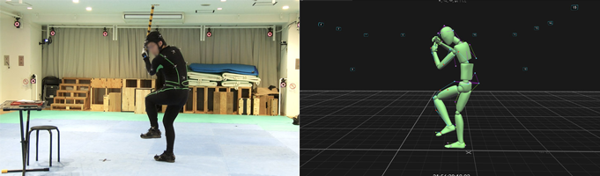

【慣性式モーションキャプチャー】
慣性式センサーを取り付けたスーツを着用して収録するシステムです。光学式と異なり、大規模な準備や専用スタジオを必要とせず、アクターが動けるスペースがあれば、オフィスや屋外などでも収録が可能です。
また、ソフトウェア側で磁場の影響をリアルタイムに除去するため、慣性式センサーのデメリットである身体ローカル座標系のドリフト（時間経過に伴う誤差の蓄積）の影響を最小限に抑えております。
さらに、リアルタイムでモーションキャプチャーデータを3Dキャラクターに反映し、動作させることも可能です。
※アイ・ペアーズは「慣性式モーションキャプチャー」の技術提供を行っております。
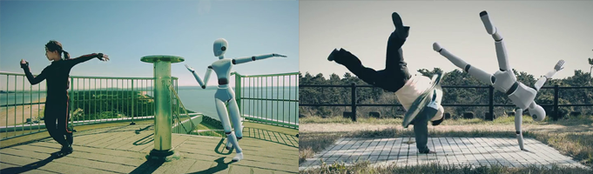

■アイ・ペアーズ『モーションキャプチャー収録サービス』について
アイ・ペアーズのモーションキャプチャー収録の内容や機材については、下記サービスページをご確認ください。
https://i-pairs.co.jp/service/mocap/

また、過去にアイ・ペアーズで対応したモーションキャプチャーの事例は下記ページをご覧ください。
https://i-pairs.co.jp/works/mocap/

■『FESTiVAL 3D』お問い合わせ先
『FESTiVAL 3D』についてのお問い合わせは、下記のお問い合わせフォームよりご連絡ください。
https://f3d.tokyo/contact/

■エルアンドエル・ビクターエンタテインメント株式会社について
老舗レコード会社、株式会社JVCケンウッド・ビクターエンタテインメントの関連会社として2017年に設立されました。（略称「LLV」エルエルブイ）
ゲームや2.5次元を中心として、数々のリアルイベント・舞台の制作、それらに関連したマーチャンダイズ事業を展開しています。またアニメ・戦隊ジャンルを得意とするシンガーや新進気鋭の俳優・女優、声優、そして前述のモーションアクターなど多彩なタレントが所属、Vtuberの育成などのマネジメント事業も行っています。
会社ホームページ：https://llvictor.com/
FESTiVAL 3D（3D事業）ホームページ：https://f3d.tokyo

■アイ・ペアーズ株式会社について
アイ・ペアーズは、最先端のマルチメディアコンテンツを一元提供する「デジタルコンテンツ特化型クリエイティブカンパニー」です。音楽・音声・映像制作や3DCG等、コンテンツ制作の豊富な実績に加え、既存サービスの多言語対応やサービス企画／システム開発にも対応。DX（デジタルトランスフォーメーション）やメタバースに関する様々なお客様のニーズにお応えするプロフェッショナルサービスを、高品質かつリーズナブルな価格設定でご提供しています。
ホームページ：https://i-pairs.co.jp/
Twitter：https://twitter.com/ipairs

弊社リリース内容についてのお問い合わせは下記までお願いいたします。
--------------------
アイ・ペアーズ株式会社
担当：営業部
住所：〒169-0075 東京都新宿区高田馬場4-3-7 KSビルB1F
TEL：03-5937-6726（平日10時～18時）
E-Mail：sales@i-pairs.co.jp
URL：https://i-pairs.co.jp
--------------------

